

北京工业大学
2019-2020学年 第1学期
信息学部软件学院

课程名称： | 数据结构与算法I
报告性质： | □作业报告 █实验报告
学号： | 18080128 | 姓名： | 孙晨伟
任课教师： | 陈洪丽 | 课程性质： | 专业基础课
学分： | 4 | 学时： | 64
班级： | 180803 | 成绩：
小组成员： | 无
教师评语：
2019年9月2日

实验名称___ 4-哈希表的操作 __ 实验日期_2019-12-15__
实验报告要求：1.实验目的 2.实验内容 3. 算法设计 4.程序流程图5.运行结果 6.实验体会（包括调试过程中发现的问题及解决方法）。
1.实验目的
1)熟悉并掌握线性表的逻辑结构、物理结构。
2)熟悉并掌握顺序表的存储结构、基本操作和具体的函数定义。
3)熟悉VC++程序的基本结构，掌握程序中的用户头文件、实现文件和主文件之间的相互关系及各自的作用。
4)熟悉VC++操作环境的使用以及多文件的输入、编辑、调试和运行的全过程。
2.实验内容
创建哈希表，并根据哈希表特性实现插入，删除，查找等操作。
3.算法设计
1)问题定义与需求分析：建立关键字序列，并根据序列生成对应的哈希表，并对哈希表实现插入，查找，删除，顺序输出等功能。
2)数据结构与算法设计：
（1）数据对象：哈希节点node
（2）逻辑结构：顺序存储的线性结构
（3）主要操作：
创建哈希表：时间复杂度 O（n）,空间复杂度 O（n )
查找节点：时间复杂度 O（n）,空间复杂度 O（1）
插入节点：时间复杂度 O（n）,空间复杂度 O（1）
顺序输出：时间复杂度 O（n）,空间复杂度 O（1）
3)概要设计：采用面向对象方法设计软件结构，定义类及类之间的关系。要求系统结构合理、易于实现。
4)详细设计：对数据结构和基本操作做进一步的求精，写出数据存储定义，用程序流程图或伪码对算法进行描述。
1.插入节点函数：定义一个暂存节点，并将相关信息存入该节点中。之后程序会在哈希表中寻找一个没有存储数据的位置，当找到的时候，就会用暂存节点来覆盖该节点，实现数据的插入。
2.创建函数：程序会从已知数组中读取数据，并分别调用插入函数来实现哈希表的创建。
3.查找节点函数：和插入函数类似，通过寻找数据的寻址次数和数据本身来实现在哈希表中寻找数据。
4.输出函数：使用循环在哈希表中遍历，如果发现没有存储数据的节点则不输出，其他情况则输出该节点的相关信息。
5.主函数：用户根据屏幕提示信息来实现不同功能的选择，计算机则根据用户选择来调用不同函数，进而实现相关功能。
5)编码与测试：通过使用哈希表来实现了对数据的高效率操作，在编码时修复了出现的错误，测试也没有出现问题。
6)设计结果分析：用户进行不同的操作时，计算机响应迅速，可以最快速地给出结果，应用效果较好。同时程序地可读性较高，各函数分工明确，可通过简单修改接口来满足不同需求，使用价值较高。

4.程序流程图
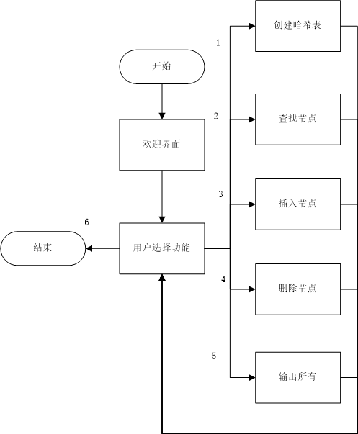
5.运行结果
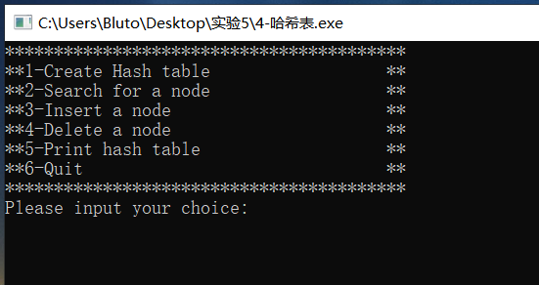
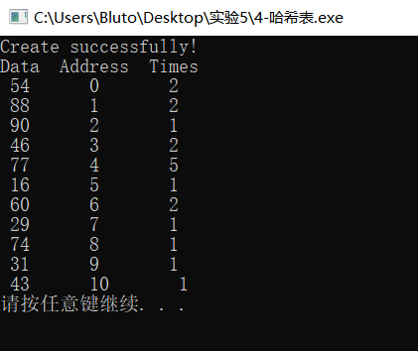
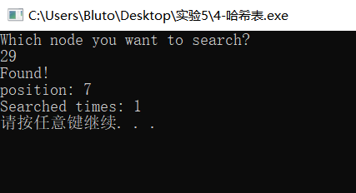
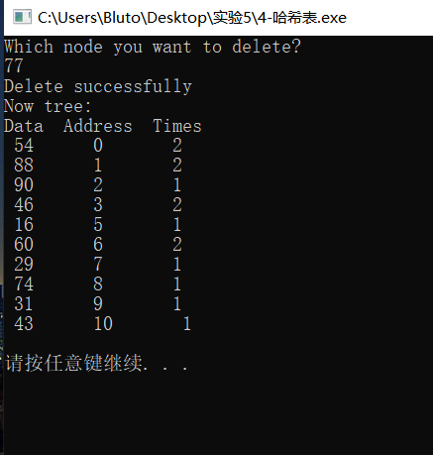
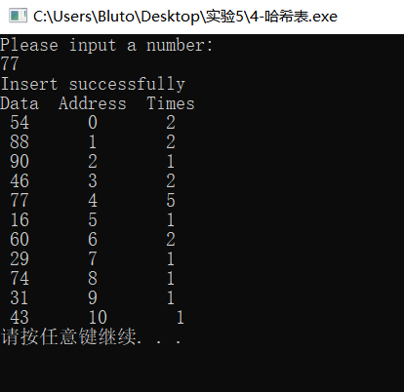

6.实验体会（包括调试过程中发现的问题及解决方法）。
首先通过这次实验我学到了哈希表这种结构，既便于查找又能存储数据，可谓一举两得。哈希表可以说是一种简便易行的查找方案了，通过计算地址变化次数可以通过简单地加减法很快地找到目标，如果在数据库中查找就非常方便了。与此同时，它的语句也很好写，感觉比链表要简单省事儿。
编写过程中，几乎没有遇到大问题，大多数是由于粗心造成的语法错误等。毕竟，哈希表通过计算下标就可以实现基本操作还是比较简单的。

